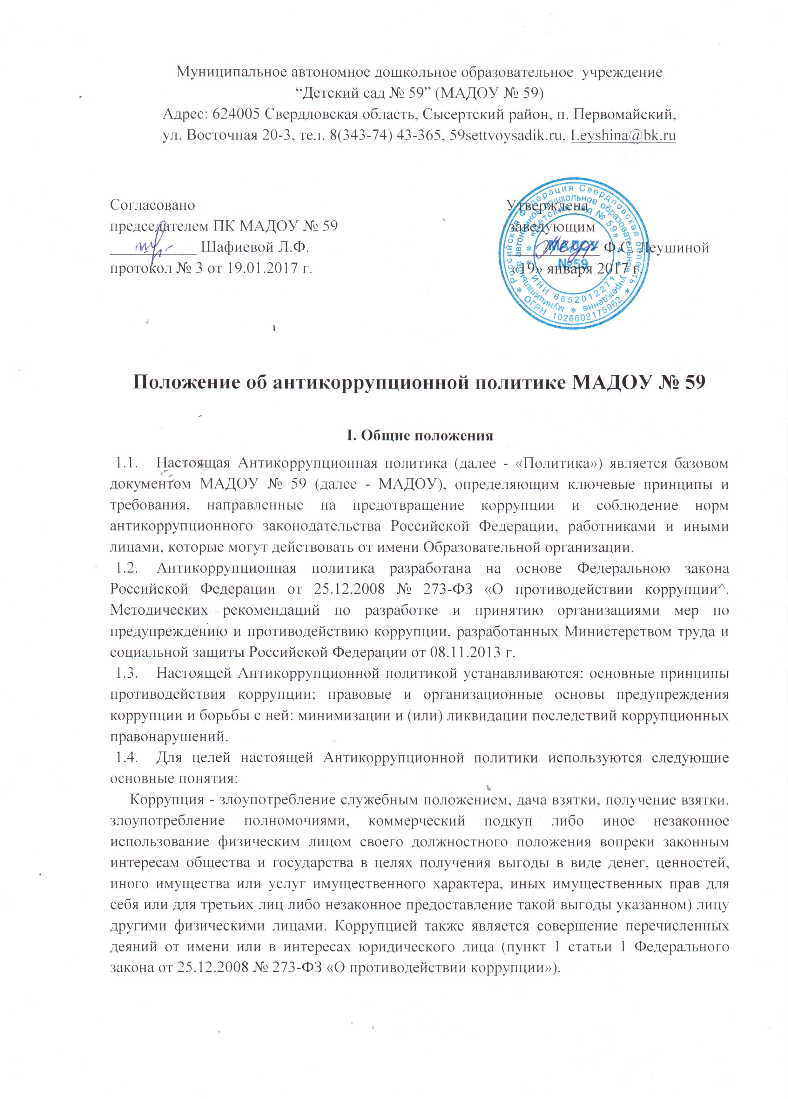Противодействие коррупции - деятельность федеральных органов государственной власти, органов государственной власти субъектов Российской Федерации, органов местного самоуправления, институтов гражданского общества, организаций и физических
лиц в пределах их полномочий (пункт 2 статьи 1 Федерального закона от 25.12.2008 № 273-ФЗ «О противодействии коррупции»):
а) по предупреждению коррупции, в том числе по выявлению и последующему устранению причин коррупции (профилактика коррупции);
б) по выявлению, предупреждению, пресечению, раскрытию и расследованию коррупционных правонарушений (борьба с коррупцией);
в) по минимизации и (или) ликвидации последствий коррупционных правонарушений.
Учреждение - юридическое лицо независимо от формы собственности, организационно-правовой формы и отраслевой принадлежности.
Контрагент - любое российское или иностранное юридическое или физическое лицо, с которым организация вступает в договорные отношения, за исключением трудовых отношений.
Взятка - получение должностным лицом, иностранным должностным лицом либо должностным лицом публичной международной организации лично или через посредника денег, ценных бумаг, иного имущества либо в виде незаконных оказания ему услуг имущественного характера, предоставления иных имущественных прав за совершение действий (бездействие) в пользу взяткодателя или представляемых им лиц, если такие действия (бездействие) входят в служебные полномочия должностного лица либо если оно в силу должностного положения может способствовать таким действиям (бездействию), а равно за общее покровительство или попустительство по службе.
Коммерческий подкуп - незаконные передача лицу, выполняющему управленческие функции в коммерческой или иной организации, денег, ценных бумаг, иного имущества, оказание ему услуг имущественного характера, предоставление иных имущественных прав за совершение действий (бездействие) в интересах дающего в связи с занимаемым этим лицом служебным положением (часть 1 статьи 204 Уголовного кодекса Российской Федерации).
Конфликт интересов - ситуация, при которой личная заинтересованность (прямая или косвенная) работника (представителя организации) влияет или может повлиять на надлежащее исполнение им должностных (трудовых) обязанностей и при которой возникает или может возникнуть противоречие между личной заинтересованностью работника (представителя организации) и правами и законными интересами организации, способное привести к причинению вреда правам и законным интересам, имуществу и (или) деловой репутации организации, работником (представителем организации) которой он является. Личная заинтересованность работника (представителя организации) - заинтересованность работника (представителя организации), связанная с возможностью получения работником (представителем организации) при исполнении должностных обязанностей доходов в виде денег, ценностей, иного имущества или услуг имущественного характера, иных имущественных прав для себя или для третьих лиц.

II. Цели и задачи внедрения антикоррупционной политики
2.1. Основными целями антикоррупционной политики являются:
- предупреждение коррупции в МАДОУ;
- обеспечение ответственности за коррупционные правонарушения;
- формирование антикоррупционного сознания у работников МАДОУ.
2.2. Основные задачи антикоррупционной политики МАДОУ:
- формирование у работников понимания позиции МАДОУ в неприятии коррупции в любых формах и проявлениях;
- минимизация риска вовлечения работников МАДОУ в коррупционную деятельность;
- обеспечение ответственности за коррупционные правонарушения;
- мониторинг эффективности мероприятий антикоррупционной политики;
- установление обязанности работников МАДОУ знать и соблюдать требования настоящей политики, основные нормы антикоррупционного законодательства.

III. Основные принципы антикоррупционной деятельности
образовательной организации
Система мер противодействия коррупции в МАДОУ основывается на следующих ключевых принципах:
3.1. Принцип соответствия политики МАДОУ действующему законодательству и общепринятым нормам. Настоящая Антикоррупционная политика соответствует Конституции Российской Федерации, федеральным конституционным законам, общепризнанным принципам и нормам международного права и международным договорам Российской Федерации, федеральным законам, нормативным правовым актам Президента Российской Федерации, а также нормативным правовым актам Правительства Российской Федерации, нормативным правовым актам иных федеральных органов государственной власти, законодательству Российской Федерации и иным нормативным правовым актам, применимым к МАДОУ.
3.2. Принцип личного примера руководства МАДОУ. Ключевая роль руководства МАДОУ в формировании культуры нетерпимости к коррупции и в создании внутриорганизационной системы предупреждения и противодействия коррупции.
3.3. Принцип вовлеченности работников. Информированность работников МАДОУ о положениях антикоррупционного законодательства и их активное участие в формировании и реализации антикоррупционных стандартов и процедур.
3.4. Принцип соразмерности антикоррупционных процедур риску коррупции. Разработка и выполнение комплекса мероприятий, позволяющих снизить вероятность вовлечения МАДОУ, его руководителей и сотрудников в коррупционную деятельность, осуществляется с учетом существующих в деятельности МАДОУ коррупционных рисков.
3.5. Принцип эффективности антикоррупционных процедур. Применение в МАДОУ таких антикоррупционных мероприятий, которые имеют низкую стоимость, обеспечивают простоту реализации и приносят значимый результат.
3.6. Принцип ответственности и неотвратимости наказания. Неотвратимость наказания для работников МАДОУ вне зависимости от занимаемой должности, стажа работы и иных условий в случае совершения ими коррупционных правонарушений в связи с исполнением трудовых обязанностей, а также персональная ответственность руководства МАДОУ за реализацию внутриорганизационной антикоррупционной политики.
3.7. Принцип открытости работы. Информирование контрагентов, партнеров и общественности о принятых в организации антикоррупционных стандартах работы.
3.8. Принцип постоянного контроля и регулярного мониторинга. Регулярное осуществление мониторинга эффективности внедренных антикоррупционных стандартов и процедур, а также контроля за их исполнением.
IV. Область применения политики и круг лиц, попадающих под ее действие
Основным кругом лиц, попадающих под действие политики, являются работники МАДОУ, находящиеся с ней в трудовых отношениях, вне зависимости от занимаемой должности и выполняемых функций, и на других лиц, с которыми МАДОУ вступает в договорные отношения.
Ответственные за реализацию антикоррупционной политики являются заведующий Ф.С. Леушина, председатель профсоюзного комитета Л.Ф. Шафиева, завхоз Габсатарова Ф.Ф.

V. Общие обязанности работников МАДОУ в связи с предупреждением и противодействием коррупции
Общие обязанности работников МАДОУ в связи с предупреждением и противодействием коррупции:
воздерживаться от совершения и (или) участия в совершении коррупционных правонарушений в интересах или от имени МАДОУ;
воздерживаться от поведения, которое может быть истолковано окружающими как готовность совершить или участвовать в совершении коррупционного правонарушения в интересах или от имени МАДОУ;
незамедлительно информировать непосредственного руководителя/лицо, ответственное за реализацию антикоррупционной политики/руководство МАДОУ о случаях склонения работника к совершению коррупционных правонарушений;
незамедлительно информировать непосредственного начальника/лицо, ответственное за реализацию антикоррупционной политики/руководство МАДОУ о ставшей известной работнику информации о случаях совершения коррупционных правонарушений другими работниками, контрагентами МАДОУ или иными лицами; сообщить непосредственному начальнику или иному ответственному лицу о возможности возникновения либо возникшем у работника конфликте интересов.

VI. Специальные обязанности работников МАДОУ
в связи с предупреждением и противодействием коррупции Специальные обязанности в связи с предупреждением и противодействием коррупции могут устанавливаться для следующих категорий лиц, работающих в МАДОУ:
- руководство МАДОУ;
- лиц, ответственных за реализацию антикоррупционной политики;
- работников, чья деятельность связана с коррупционными рисками;
- лиц, осуществляющих внутренний контроль и аудит, и т.д.
Как общие, так и специальные обязанности включаются в трудовой договор с работником МАДОУ (в должностную инструкцию). При условии закрепления обязанностей работника в связи с предупреждением и противодействием коррупции в трудовом договоре (в должностной инструкции) работодатель вправе применить к работнику меры дисциплинарного взыскания, включая увольнение, при наличии оснований, предусмотренных Трудовым кодексом Российской Федерации, за совершение неправомерных действий, повлекших неисполнение возложенных на него трудовых обязанностей.
В целях обеспечения эффективного исполнения возложенных на работников обязанностей необходимо четко регламентировать процедуры их соблюдения. Так, в частности, порядок уведомления работодателя о случаях склонения работника к совершению коррупционных правонарушений или о ставшей известной работнику информации о случаях совершения коррупционных правонарушений закрепляется в локальном нормативном акте МАДОУ.

VIII. Профилактика коррупции
Профилактика коррупции в МАДОУ осуществляется путем применения следующих основных мер:
а) формирование в МАДОУ нетерпимости к коррупционному поведению;
Особое внимание уделяется формированию высокого правосознания и правовой культуры работников.
Антикоррупционная направленность правового формирования основана на повышении у работников позитивного отношения к праву и его соблюдению; повышении уровня правовых знаний, в том числе о коррупционных формах поведения и мерах по их предотвращению; формированию гражданской позиции в отношении коррупции, негативного отношения к коррупционным проявлениям, представления о мерах юридической ответственности, которые могут применяться в случае совершения коррупционных правонарушений.
б) антикоррупционная экспертиза локально-нормативных актов и их проектов, издаваемых в МАДОУ;
В целях организации деятельности по предупреждению коррупции в МАДОУ осуществляется антикоррупционная экспертиза локальных нормативных актов, их проектов и иных документов в целях выявления коррупционных факторов и последующего устранения таких факторов.

VIII. Ответственность работников
Каждый работник при заключении трудового договора должен быть ознакомлен под подпись с Антикоррупционной политикой МАДОУ и локальными нормативными актами, касающимися противодействия коррупции, изданными в МАДОУ, и соблюдать принципы и требования данных документов.
Работники МАДОУ, независимо от занимаемой должности, несут ответственность, предусмотренную действующим законодательством Российской Федерации, за несоблюдение принципов и требований настоящей Антикоррупционной политики.

IX. Порядок пересмотра и внесения изменений в антикоррупционную
политику образовательной организации
В процессе работы должен осуществляться регулярный мониторинг хода и эффективности реализации антикоррупционной политики, а также выявленных фактов коррупции и способов их устранения.
Основными направлениями антикоррупционной экспертизы является:
- обобщение и анализ результатов антикоррупционной экспертизы локальных нормативных документов МАДОУ;
- изучение мнения трудового коллектива о состоянии коррупции в МАДОУ и эффективности принимаемых антикоррупционных мер;
- изучение и анализ принимаемых в МАДОУ мер по противодействию коррупции;
- анализ публикаций о коррупции в средствах массовой информации.
Должностное лицо, ответственное за реализацию антикоррупционной политики в МАДОУ, ежегодно представляет руководству МАДОУ соответствующий отчет. Если по результатам мониторинга возникают сомнения в эффективности реализуемых антикоррупционных мероприятий, в антикоррупционную политику вносятся изменения и дополнения. Пересмотр принятой антикоррупционной политики может проводиться и в иных случаях, таких как внесение изменений в Трудовой кодекс РФ и законодательство о противодействии коррупции, а также по представлению предложений работников МАДОУ или иных лиц.

